2016 WYDZIAŁ ZARZĄDZANIA UW
dobro/usługa | czas | Miejsce
usługa niematerialna | sezon | dowolne

PRACA SEMESTRALNA Z MIKROEKONOMII:
ANALIZA MIKROEKONOMICZNA
20-MINUTOWY LOT SYMULATOREM SAMOLOTU PASAŻERSKIEGO BOEING 737-800
Autorzy:
Marcin Kasprzak (nr albumu 386470)
Marta Socha-Jakubowska (nr albumu 388278)
Natalia Trojakowska (nr albumu 388403)
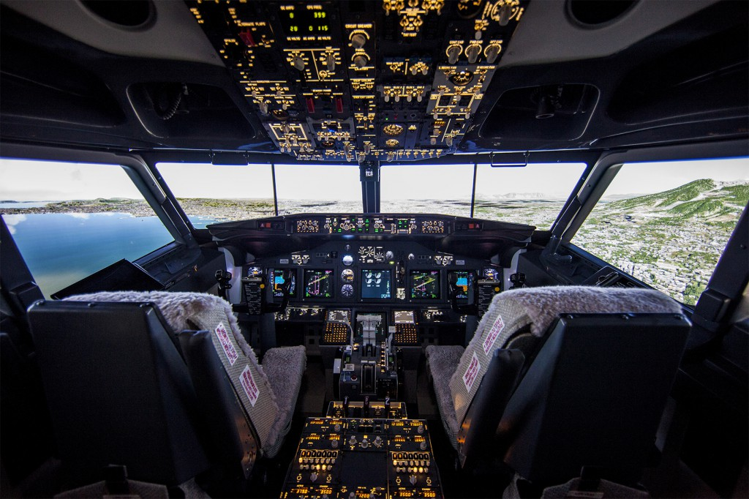

Problem badawczy
Na obiekt naszej symulacji wybraliśmy profesjonalny, pełnowymiarowy symulator samolotu pasażerskiego Boeing 737-800 z rozdzielczością 4K, którego kokpit to wyjątkowo wierna replika prawdziwego samolotu, gdzie wszystkie kontrolki, przełączniki, wyświetlacze i dźwignie działają dokładnie tak, jak w rzeczywistości. Symulator znajduje się w budynku tunelu aerodynamicznego Flyspot przy ul. Wspólna Droga 1 w Morach k. Warszawy.

Cele badania
- Weryfikacja funkcjonowania praw popytu i podaży na 20-minutowy lot symulatorem Boeinga 737-800.
- Jest częścią bazy prac studenckich, stworzonej w celu zweryfikowania praw popytu i podaży na różnych rynkach - kategoria usługi niematerialne.

Główna hipoteza badawcza
Ceny i ilość dostępnych na lot symulatorem Boeinga 737-800 podlega prawom popytu i podaży.

Szczegółowa hipoteza badawcza I
Istnieje linowa zależność między ceną a ilością popytu na lot symulatorem Boeinga 737-800 .

Szczegółowa hipoteza badawcza II
Istnieje linowa zależność między ceną a ilością podaży na lot symulatorem Boeinga 737-800 .

Szczegółowa hipoteza badawcza III
Jednoczesne działanie praw popytu i podaży prowadzi do sytuacji równowagi.
Grupa badawcza
Przedmiotem badań będzie grupa 30 osób wybranych według następujących kryteriów:
- Wiek badanych: 18 - 28 lat.
- Młodzież studiująca oraz osoby pracujące.
- Mieszkańcy Warszawy i okolic.

Metoda badawcza
- Ankieta przeprowadzona wśród konsumentów:
- Ile byłbyś/byłabyś w stanie maksymalnie zapłacić za 20 minutowy pakiet lotu w symulatorze samolotu pasażerskiego Boeing 737-800 z ekranami o rozdzielczości 4K imitującymi otoczenie identyczne do warunków obserwowanych przez pilotów podczas lotu?

- Założenia:
- Ceny podane są w polskich złotych PLN
- W 20 minutowym pakiecie lotu zawarte jest:
-opiekę instruktora podczas całego pobytu w symulatorze
-niezbędne szkolenie wstępne
-20 minutowy lot symulatorem
-pamiątkowy certyfikat

Termin i sposób przeprowadzenia ankiety
Ankieta została przeprowadzona w dniach 19-22.11.2016 – 15 osób zostało przebadanych internetowo za pomocą komunikatora „Messenger”, kolejne 15 osób na ulicy Szturmowej w Warszawie. Informację o podaży dostaliśmy od firmy Flyspot, która jako jedyna w Polsce sprzedaje takie usługi.

Wyniki Ankiety:
Wyniki popytu:
Pytania do potencjalnych nabywców:
Ile byłbyś/byłabyś w stanie maksymalnie zapłacić za 20 minutowy pakiet lotu w symulatorze samolotu pasażerskiego Boeing 737-800 z ekranami o rozdzielczości 4K imitującymi otoczenie identyczne do warunków obserwowanych przez pilotów podczas lotu?
Przyjęliśmy 5 uśrednionych wyników spośród 30 uzyskanych odpowiedzi
Maksymalna cena usługi | 92 | 157 | 200 | 269 | 566
Ilość osób | 29 | 20 | 18 | 8 | 2

Wyniki podaży:
Pytania do właściciela symulatora samolotu B737-800:
Ile miejsc w ciągu tygodnia jest w stanie zapewnić firma na usługę 20 minutowego pakietu lotu w symulatorze samolotu pasażerskiego Boeing 737-800 z ekranami o rozdzielczości 4K imitującymi otoczenie identyczne do warunków obserwowanych przez pilotów podczas lotu w zależności od minimalnego przychodu w ciągu tygodnia?
Minimalna cena usługi | 92 | 157 | 200 | 269 | 566
Ilość osób | 21 | 13 | 10 | 7 | 4

Analiza zebranych danych:
Do wykorzystania symulacji wykorzystaliśmy program „1PopPod” z platformy MMikro. Przy jej opracowaniu nie braliśmy pod uwagę wpływu jakości produktu na funkcjonowanie usługi w długim okresie, skupiliśmy się jedynie na potencjonalnych korzyściach w krótkim czasie.
Po zebraniu wszystkich danych pochodzących z ankiet oraz rozmów, a także rozmowach z firmą sprzedającą te usługi i późniejszym wprowadzeniu ich do programu otrzymaliśmy następujące tabele dla funkcji popytu i podaży:

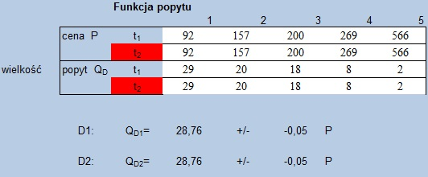

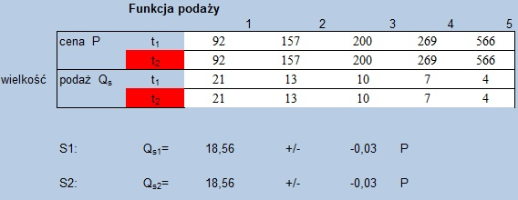
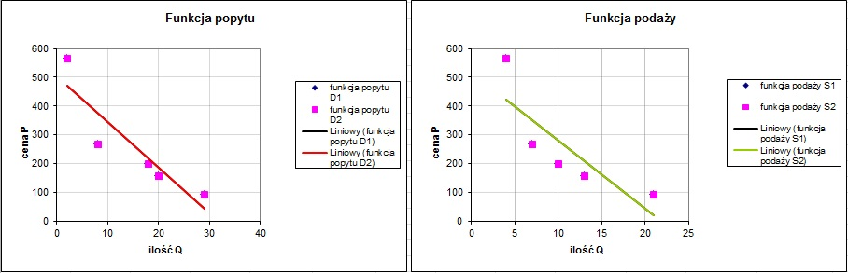
Funkcje popytu i podaży najbardziej odpowiadające danym rzeczywistym:
Q_{D} = 28,76 – 0,05 P
Q_{s} = 18,56 – 0,03 P
Mamy do czynienia z interesującym zjawiskiem krzywej podaży posiadającej ujemny współczynnik kierunkowy (malejącej) , może to być spowodowane pozyskaniem danych od tylko jednego przedsiębiorstwa które podając możliwości produkcyjne kierowało się potrzebą osiągnięcia przychodu większego od kosztów stałych, ponoszonych niezależnie od wielkości produkcji.

Elastyczność cenowa popytu i podaży
Po wprowadzeniu danych do programu 4ElastyczPopPod otrzymaliśmy tabelę:
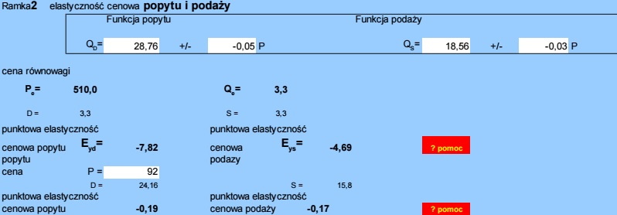
Wynika z niej iż:
Elastyczność cenowa popytu w punkcie równowagi wynosi:
E_{pd} = -7,82
Funkcja popytu jest elastyczna względem ceny.
Elastyczność cenowa podaży w punkcie równowagi wynosi:
E_{ps}= -4,69
Funkcja podaży jest elastyczna względem ceny.

Interpretacja powyższych wyników:
W punkcie równowagi na rynku występuje elastyczny popyt i elastyczna podaż. Dla ceny równej 451,38 , elastyczność popytu wynosi |E_{pd}|= 7,28. Oznacza to, że każda zmiana ceny o 1% spowoduje wzrost popytu o 7,28 %. Podaż jest elastyczna i wynosi |E_{ps}|= 4,69, co oznacza, że dla ceny równowagi rynkowej, każda zmiana ceny wywoła procentową zmianę wielkości podaży, równą 4,69 % procentowej zmiany ceny.

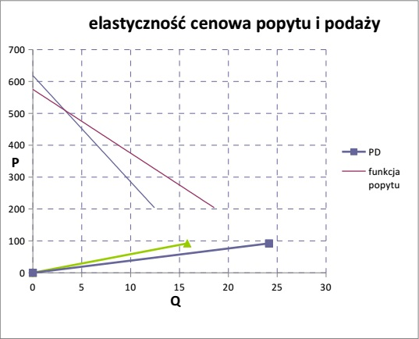

Sprawdzenie hipotez badawczych:

Szczegółowa hipoteza badawcza I
Istnieje linowa zależność między ceną a ilością popytu na lot symulatorem Boeinga 737-800 .
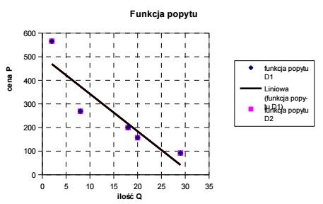
Funkcja popytu według zebranych danych ma postać: Q_{D} = 28,76 – 0,05 P

Współczynnik dopasowania funkcji do danych wynosi = 0,9258 , zatem , co jest zgodne z przyjętym założeniem zatem ta szczegółowa hipoteza badawcza jest prawdziwa.

Szczegółowa hipoteza badawcza II
Istnieje linowa zależność między ceną a ilością podaży na lot symulatorem Boeinga 737-800 .
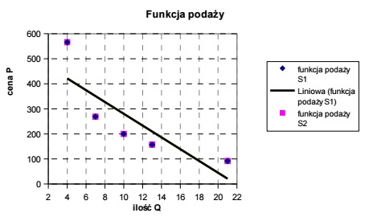
Funkcja podaży według zebranych danych ma postać: Q _{s} = 18,56 – 0,03 P
Współczynnik dopasowania funkcji do danych wynosi =0,9349 , zatem , co jest zgodne z przyjętym założeniem zatem ta szczegółowa hipoteza badawcza jest prawdziwa.

Szczegółowa hipoteza badawcza III
Jednoczesne działanie praw popytu i podaży prowadzi do sytuacji równowagi.
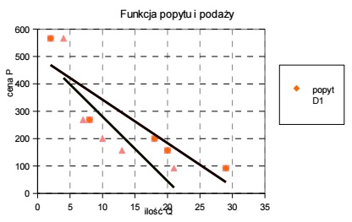
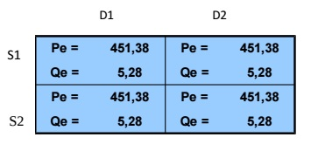
Rynek znajduje się w równowadze przy następujących wartościach:
P_{E} = 451,38
Q_{E} = 5,28

Wnioski:
Po przeanalizowaniu zebranych danych dało się potwierdzić prawdziwość wszystkich Szczegółowych Hipotez Badawczych. Oznacza to, że Główna Hipoteza Badawcza:

Cena i ilość usługi – lot symulatorem Boeinga 737-800 podlega prawu popytu i podaży.
Hipoteza została udowodniona i stała się tezą. Jest to kolejny dowód na występowanie popytu i podaży.

